ФОТООТЧЁТ
о проведенных внеклассных мероприятиях по профилактике экстремистских проявлений в молодежной среде и воспитание толерантного отношения обучающихся ГБПОУ КК «КТЭК» за май 2018-19 учебного года.

Профилактика экстремистских проявлений в молодежной среде и воспитание толерантного отношения обучающихся ГБПОУ КК «КТЭК» осуществляется на основе:
- Плана работы ЦМК «Воспитание» на 2018-2019 учебный год
- Плана работы ЦМК «Воспитание» по месяцам
- Плана воспитательной работы в учебной группе
- Графика включения в классные часы просмотра тематических видеороликов, рекомендованных Министерством образования КК

17 мая
Участие обучающихся в кинолектории в рамках Всероссийского молодежного проекта "Перерыв на войну" в выставочном зале боевой славы.
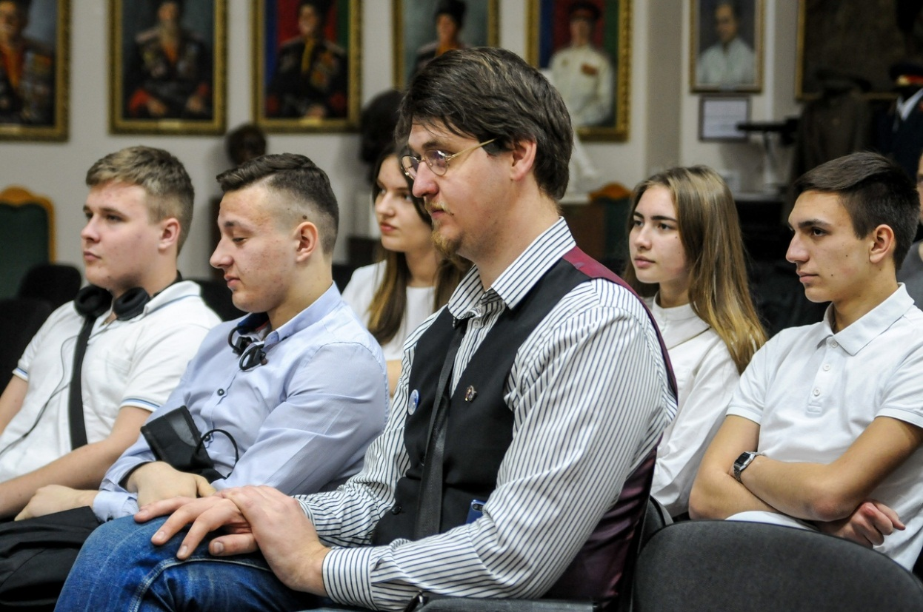
20 мая
Проведение военно патриотической игры "Тропою партизан...." для обучающихся колледжей и ВУЗов г. Краснодара в парке "30-летия Победа"
